Федеральное государственное автономное учреждение высшего образования «Пермский национальный исследовательский политехнический университет»

ПНИПУ

**Лабораторная работа  
“Решение задач”**

Выполнил:  
студент группы РИС-23-1б  
Карпов Иван Васильевич

Проверила:  
доцент кафедры ИТАС  
О.А. Полякова

Пермь 2023

**«Максимальный элемент»**

**Условие:** найти максимальный элемент последовательности натуральных чисел N и сосчитать количество элементов, совпадающих с максимальным. Вывести максимальный элемент, его номер и количество элементов, совпадающих с максимальным

**Анализ Задачи:**

1. Предполагаем, что первый элемент последовательности – максимальный.
2. Перебрать все **N** элементов последовательности, так как максимальым может оказаться последний элемент.
3. В цикле While, одна причина окончания – **i** <= **N**, а телом цикла является проврека каждого следующего элемента, который сравнивается знаком < или > с ячейкой памяти **max**, в котором находится кандидат на максимальное число.
4. Если **max** оказывается меньше следующего элемента последовательности **a**, то изменяем значение max, если нет, то переходим к следующему элементу.
5. В цикле проверяется равенство **max** и **a**, и в **s** добавляем единицу если они совпадают, изначально **s** = 1, и меняться оно будет при равенстве **max** и **a**.
6. С изменением значения **max** в ячейку **j** записываем значение **i**.

**Блок-Схема:**

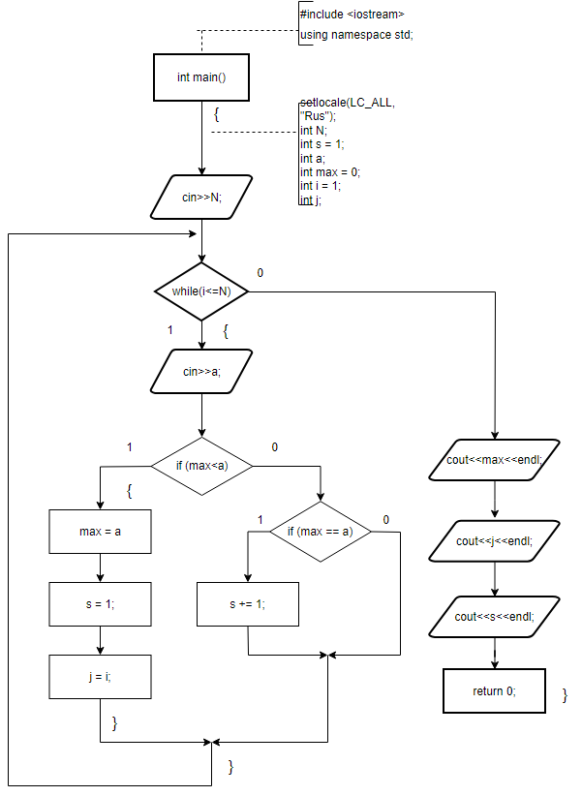

**Код на языке C++:**

#include <iostream>

using namespace std;

int main()

{

int max = 0;

int s = 1;

int a;

int N;

int j;

int i = 1;

setlocale(LC_ALL, "Rus");

cout << "Введите количество элементов: ";

cin >> N;

cout << "Введите последовательность: ";

while (i <= N)

{

cin >> a;

if (max < a)

{

max = a;

j = i;

s = 1;

}

else

{

if (max == a)

{

s += 1;

}

}

i += 1;

}

cout << "Максимальное число: " << max << endl;

cout << "Номер: " << j << endl;

cout << "Количество: " << s << endl;

return 0;

}

**Работа программы:**

Входные данные: N = 10, a = 2 3 6 7 8 2 1 2 8 8

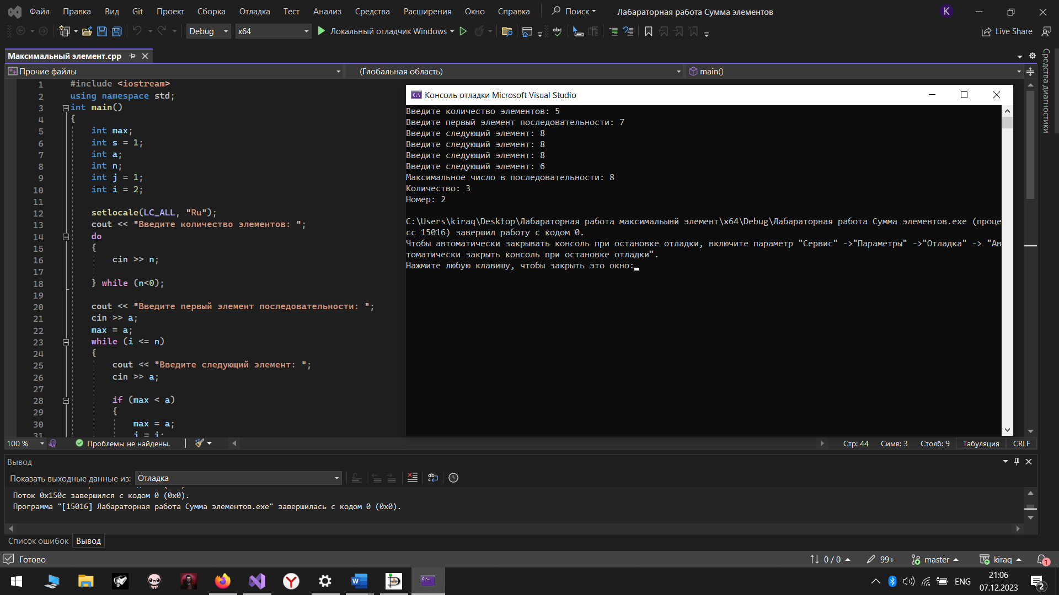

**«Сумма элементов»**

**Условие:** вычислить значение по формуле: $\sum_{i=0}^{n}{ }\frac{x^{i}}{i!}$  
**Анализ задачи:**

1. Преобразуем выражение и получим ui = ui-1 *
2. Значение при i=1: u1 = 1
3. В цикле While, одна причина окончания – **i** <= **n**, в теле цикла, к ячейке памяти s прибавляем текущее u, а затем вычисляем u для текущего i.

**Блок-схема:**

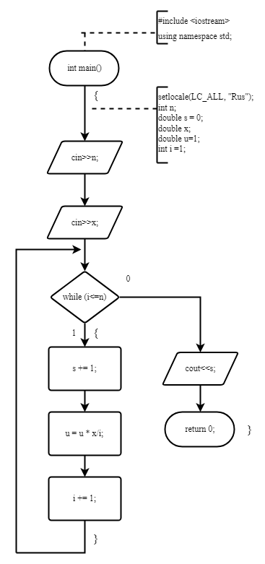

**Код на языке С++:**

#include <iostream>

using namespace std;

int main()

{

setlocale(LC_ALL, "Rus");

int n;

int i = 1;

double x;

double u=1;

double s = 0;

cout << "Введите количество элементов: ";

cin >> n;

cout << "Введите x: ";

cin >> x;

while (i <= n)

{

s += u;

u = u * x / i;

i += 1;

}

cout <<"Сумма элементов: "<< s;

return 0;

}

**Работа программы:**

Входные данные: n=3, x = 3

Исходя из формулы решение должно быть: 1+x/1*1+x2/1*2=1+3+9/2=8.5

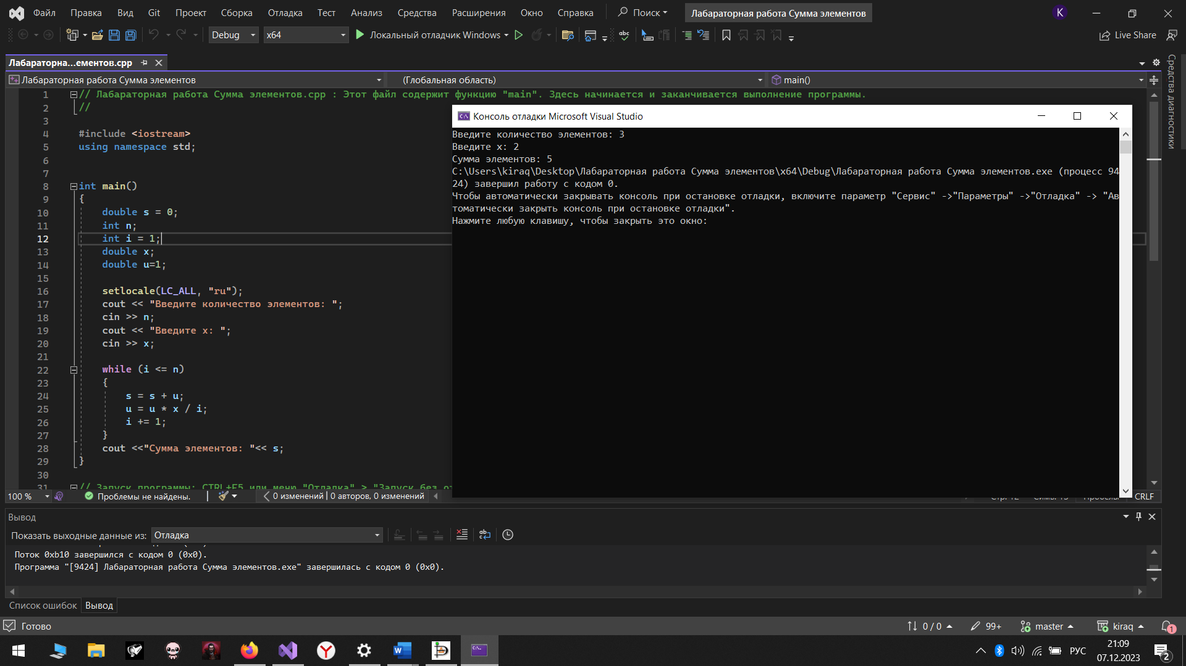

**Вывод:** задачи были решены, код работает корректно. В процессе работы повысил навыки написания кода, составления блок-схем и анализа задачи.